МІНІСТЕРСТВО ОСВІТИ І НАУКИ УКРАЇНИ

ЧЕРНІВЕЦЬКИЙ НАЦІОНАЛЬНИЙ УНІВЕРСИТЕТ

ІМЕНІ ЮРІЯ ФЕДЬКОВИЧА

Інститут фізико-технічних та комп’ютерних наук

Відділ комп’ютерних технологій

Кафедра комп’ютерних наук

**Звіт**

**З дисципліни**

**«Сучасні технології програмування»**

**До лабораторної роботи №1**

Студента 5 курсу, групи 544

напряму підготовки «Комп’ютерні науки»

_________Кордона В. С.

(ініціали студента)

**Лабораторна робота №1**

# Веб-фреймворк Django. Налаштування середовища

**розробки**

# Мета роботи

Познайомитись з веб-фреймворком Django і отримати навики налаштування середовища розробки Django-проекту.

# Програма роботи

* + 1. Ознайомився з призначенням та принципами роботи в інтегрованих середовищах розробки програмного забезпечення PyCharm Community*.*
    2. Налаштував середовище розробки Django-проекту.

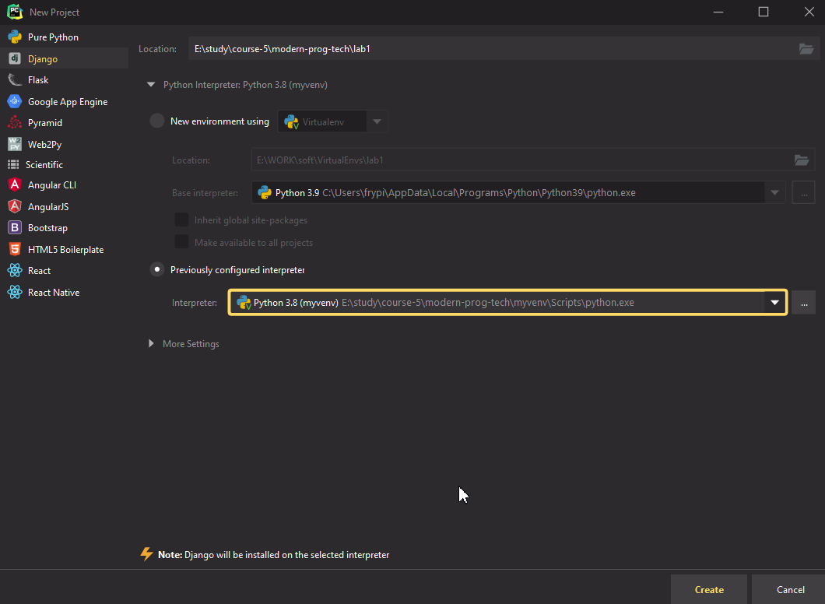

* + 1. Створив Django-проекта та Django-аплікацію.

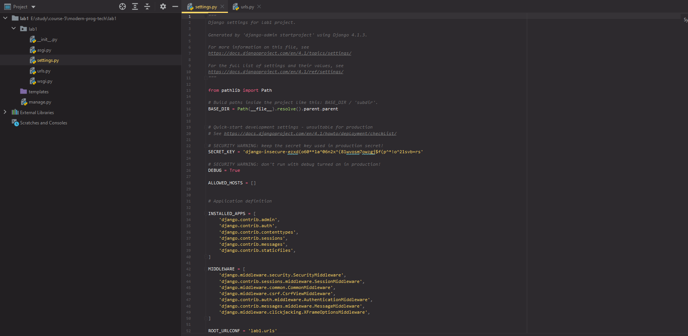

Після створення проекту запустив міграцію в консолі, щоб створити бд.

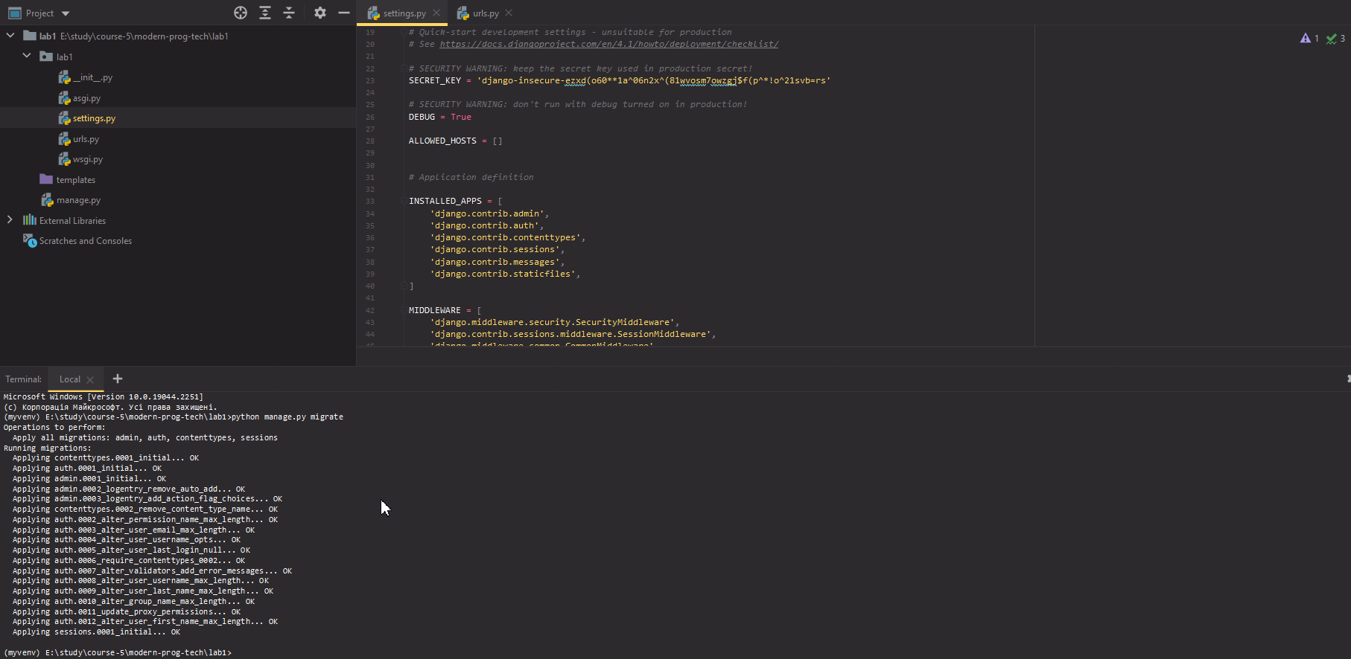

Після створення міграції створив суперюзера для бази даних:

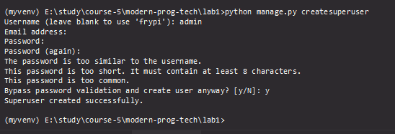

Після створення користувача запустив сервер для перевірки:

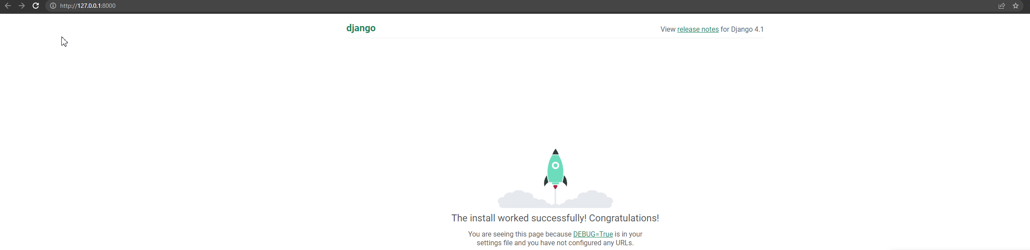

Додав вимоги в файл requirements.txt

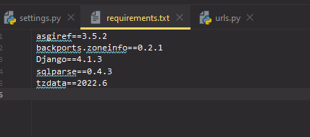

Після завершення роботи над проектом створив репозиторій на GitHub.

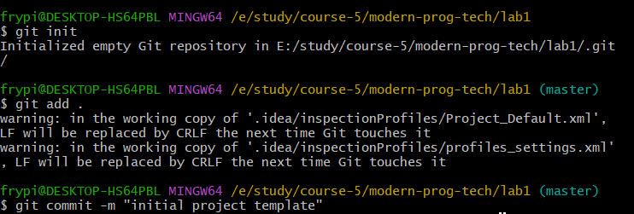

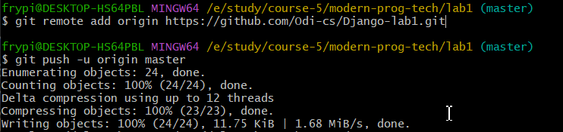

Лінк на репозиторій: <https://github.com/Odi-cs/Django-lab1>

**Висновки**

Впродовж виконання завдання мені вдалось познайомитись з веб-фреймворком Django і отримати навики налаштування середовища розробки Django-проекту. Впродовж виконання завдання мені вдалось виконати всі поставлені завдання, в тому числі завантажити проект на GitHub.